Папа, мама, я – туристкая семья - 2017!
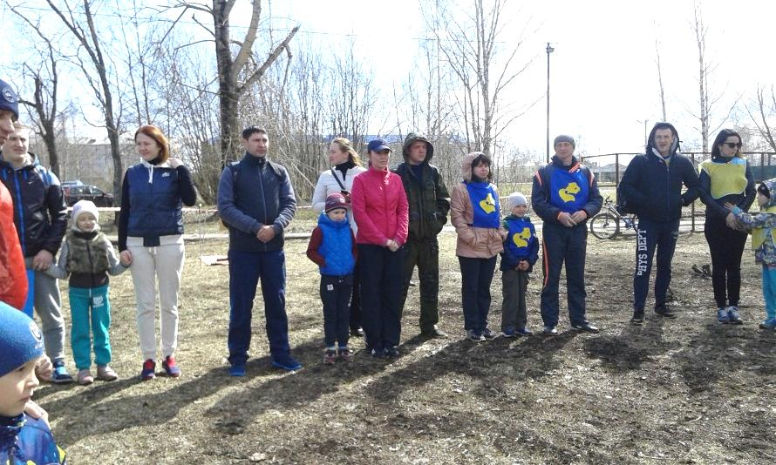
13 мая 2017 г. в парке Культуры и
отдыха состоялись традиционные
городские соревнования,
«Папа, мама, я – туристкая семья».
В соревнованиях приняли
участие 9 команд. Детский сад
«Искорка» представляла
семья Худышиных –
команда «Дружная семья», гр. 10:
Папа – Алексей Сергеевич,
мама – Юлия Михайловна и Стёпа.
Задания в соревнованиях были интересные, требовали определённой сноровки, навыка, ловкости.
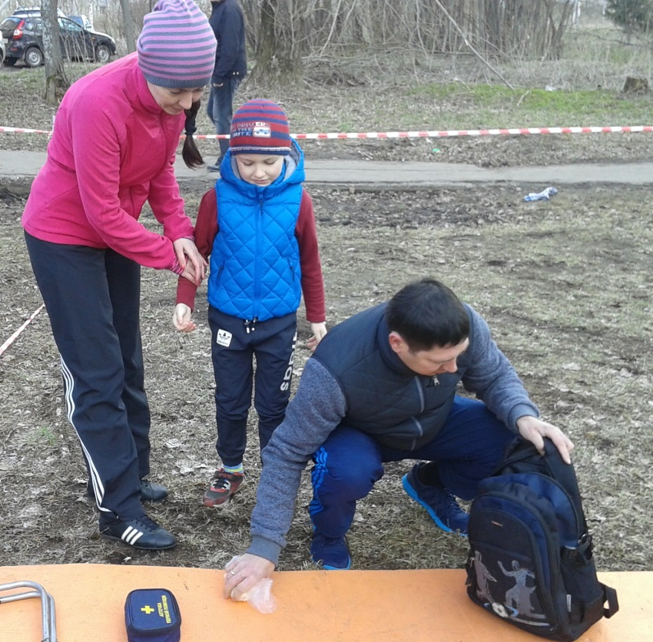

«Укладка рюкзака» -
«Грамотно и быстро
уложить рюкзак. С этим легко
справляется папа Алексей Сергеевич!»

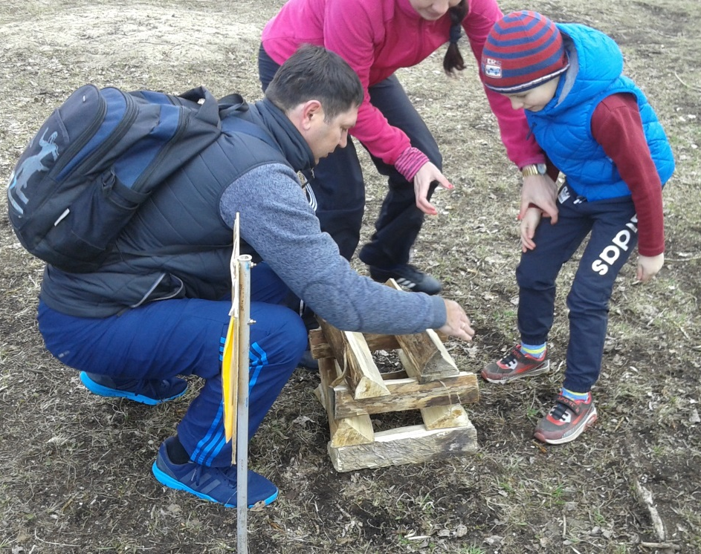
«Костровой»
«Сейчас, сейчас разложим костёр.
И дальше в путь…»

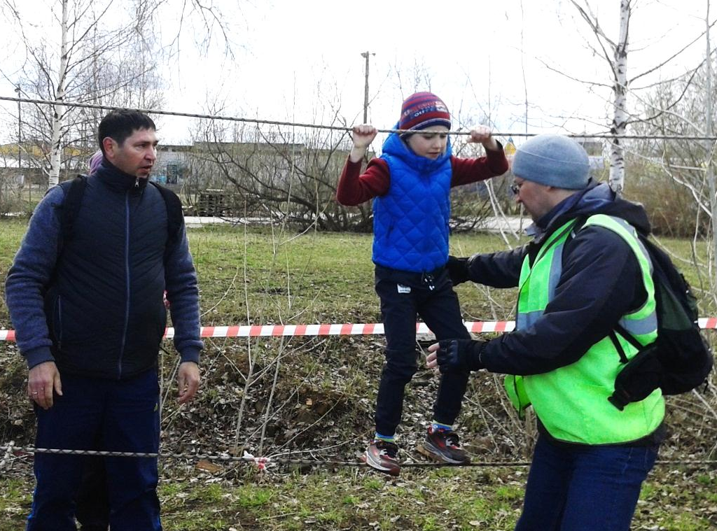

«Переправа по
параллельным перилам» -
главное не свалиться с перил.

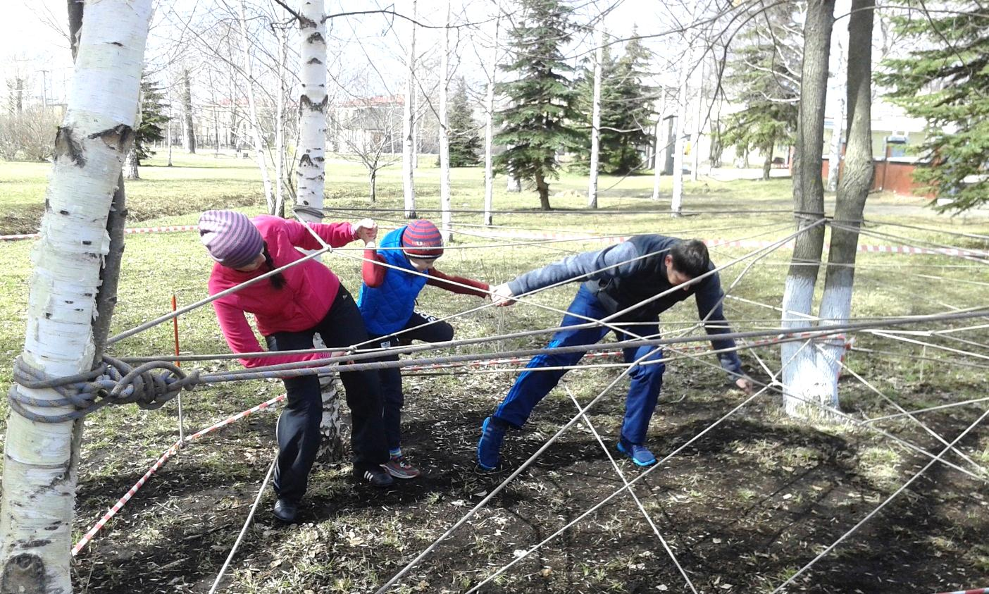

«Паутина»
«Один за всех
и
все
за одного!»

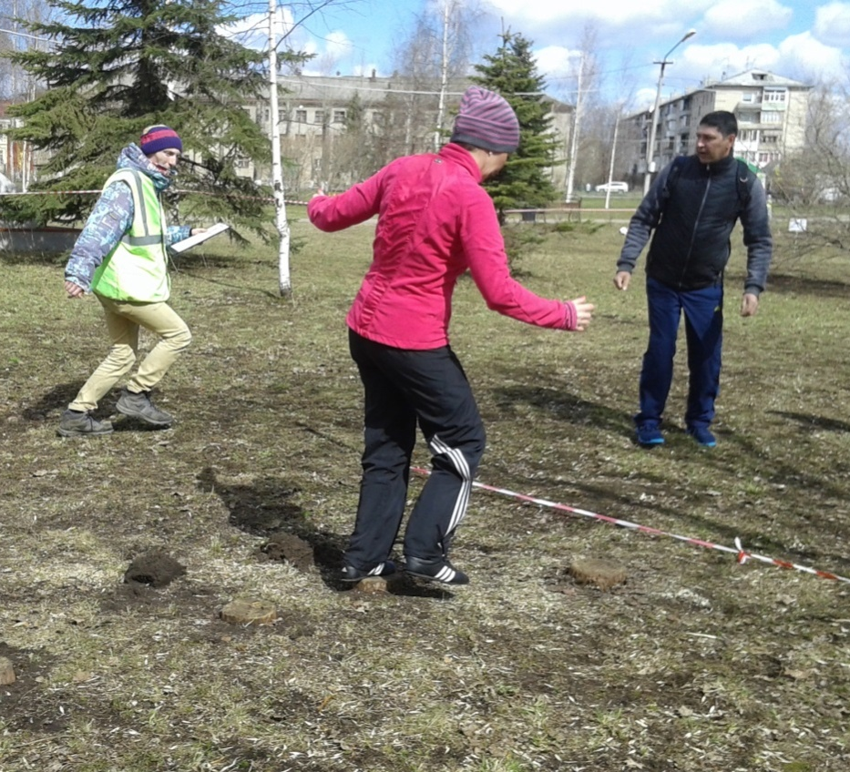

«Болото»
«Только бы не
провалиться в болото!!»

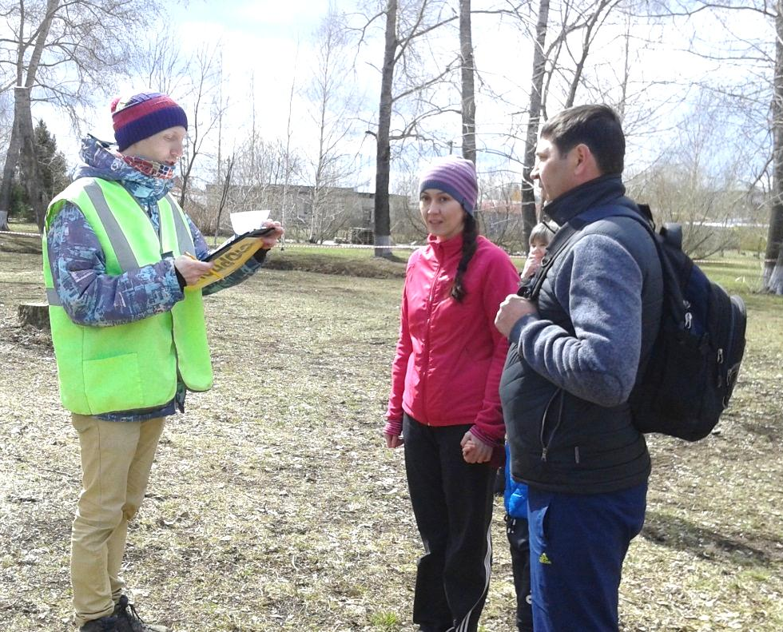
«Сюрприз»

«Надо правильно
ответить на коварный вопрос.
Мама, Юлия Михайловна ,
не растерялась
и быстренько
решила эту сложную задачку»

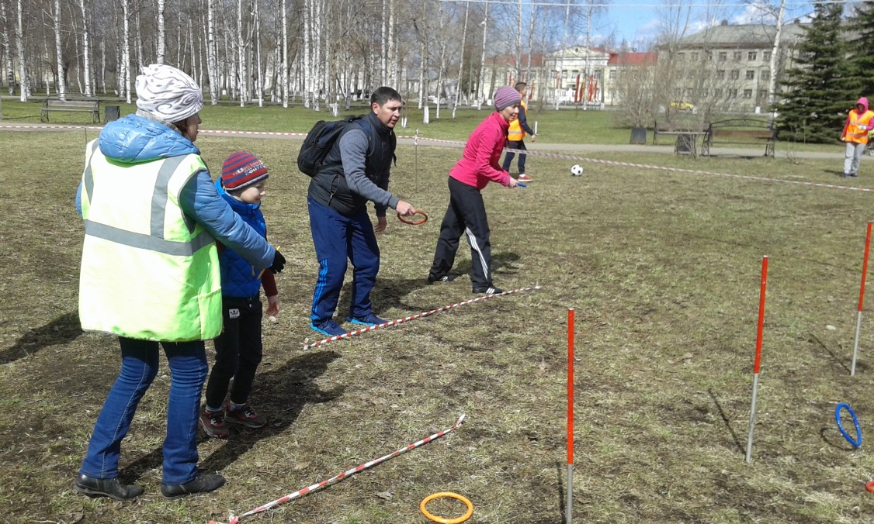
«Кольцеброс»
«Как набросить кольцо
на такой колышек…?
А папа, Алексей Сергеевич,
смог!! Папа может всё!»

Уверенно, быстро выполняя задания, команда «Дружная семья» проходила маршрут, зарабатывая при этом призовые баллы: за логическую задачку на этапе «Сюрприз» + 3 балла и за попадание кольца на этапе «Кольцеброс» - 15 сек.

Отличное настроение, заряд энергии на целый день получили участники и болельщики. Спасибо семье Худышиных за участие соревнования.

Молодцы!

Воспитатель по физической культуре: Лазарева Т.Е.

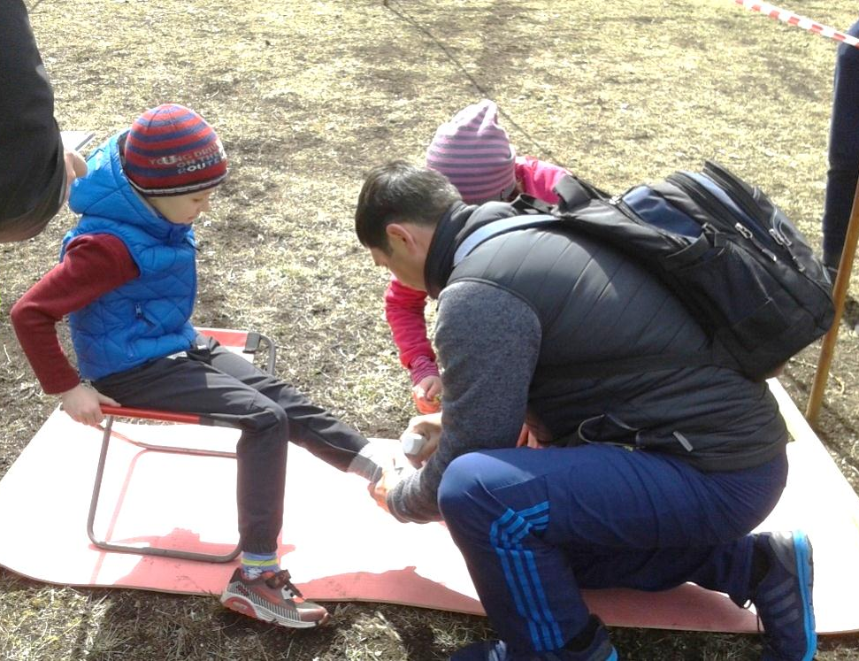
«Транспортировка пострадавшего»

